## 



**iMETOS 3.3**

**KRATKO UPUTSTVO ZA UPOTREBU**

Verzija 1.2, 12-2021

Hvala vam što ste odabrali iMETOS stanicu za praćenje vaših agrometeoroloških i drugih ekoloških potreba. IMETOS 3.3 je dizajniran za praćenje podataka s raznih skupova senzora. Kao i svi proizvodi iMETOS familije, on meri, zapisuje i šalje podatke na FieldClimate cloud. Korisnici imaju slobodan pristup podacima putem weba i mobilnih aplikacija. Dodatne usluge (kao što su modeli bolesti biljaka i hiper-lokalizirane vremenske prognoze) dostupne su uz naknadu za licencu. Veb API je dostupna za pristup drugim prilagođenim aplikacijama

**iMETOS 3.3 sistemi uglavnom će se koristiti za:**

* Meteorološki monitoring.
* Specifičnu meteorološku prognozu ispravljenu lokalnim merenjima.
* Upozoravanje na mraz putem SMS-a.
* Modele bolesti biljaka (u zavisnosti od konfiguracije opreme).
* Za praćenje vlažnosti zemljišta i sistema za navodnjavanje.
* Praćenje useva.
* Hidrologija i aplikacije za upozorenje na poplave.
* Ekološki monitoring.

# VAŠ iMETOS 3.3

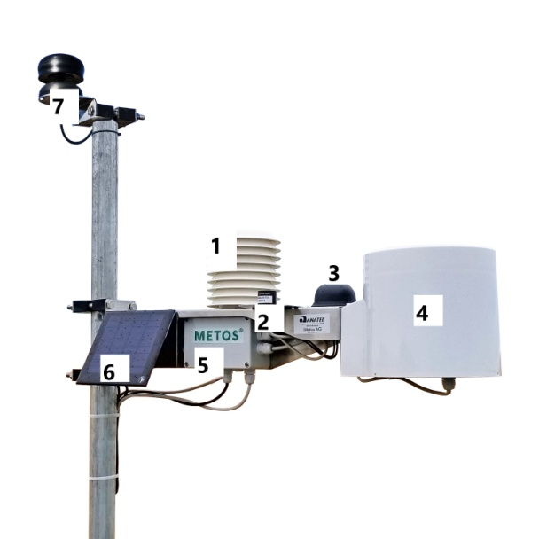Osnovni model iMETOS-a sastoji se od jednog držača od nerđajućeg čelika sa kutijom koja sadrži elektroniku, bateriju, solarni panel i dvostruku antenu. U paketu sa iMETOS stanicom naći ćete i dve stezaljke za pričvršćivanje na stub. Ako ste naručili ultrasonični senzor brzine i smera vetra naći ćete stezaljku kojom se instalira na vrh šipke.Nalepljeno na solarni panel naći ćete nalepnicu sa jedinstvenim serijskim brojem i ključevima 1 i 2 koji omogućavaju pristup FieldClimate platformi.

*Na slici se vidi: iMETOS IMT300*

1. Senzor temperature i vlažnosti vazduha sa zaštitnim kućištem; 2. Senzor globalne radijacije; 3. Dvostruka antena (GPS/komunikacija); 4. Kišomer; 5. Logger i modem; 6. Napajanje (solarni panel i baterija); 7.US senzor brzine i smera vetra.

### OSTALE VARIJACIJE

* **iMETOS IMT200**: Senzori za kalkulaciju većine modela bolesti: Temperatura i relativna vlažnost kišomer i dužina vlaženja lista.
* **iMETOS IMT280USW**:Kišomer i svi senzori za kalkulaciju evapotranspiracije:Temperatura i relativna vlažnost vazduha, globalna radijacija i brzina i smer vetra.
* **iMETOS IMT300 USW**: Senzori za kalkulisanje evapotranspiracje i modela bolesti: Temperatura vazduha i relativna vlažnost vazduha, kišomer,globalna radijacija,smer i brzina vetra i dužina vlaženja lista.

# POKRETANJE iMETOS 3.3

Na mrežama GPRS, UMTS, LTE (npr. 2G, 3G, 4G) potrebna je SIM kartica nekog od provajdera. U CDMA mreži ne trebate SIM karticu.

Za postavljanje SIM kartice:

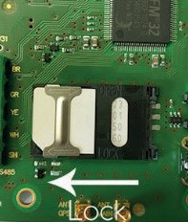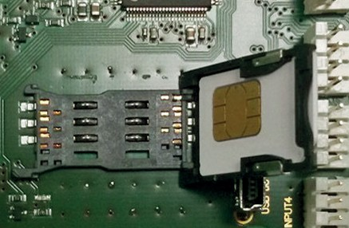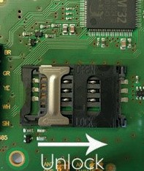

1.Pomerite metalni klizač nosača SIM kartice da bi ste ga otključali u desno

2.Postavite karticu tako da zlatni kontakti budu okrenuti na dole

3.Pomerite metalni klizač u levu stranu da zaključate nosač

**Napomena:**Proverite dali je zahtev za PIN-om za SIM poništen i da je usluga prenosa podataka dozvoljena.

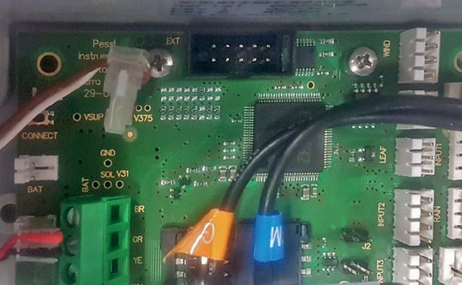

4.Utikač baterije (žuti krug) utaknite u BAT utičnicu na PCB ploči (crveni krug).

Vaš uređaj je sada pokrenut. Tri LED diode na matičnoj ploči uključiće se kao pokazatelj da je stanica resetirana.Nakon toga će se pokrenuti veza sa FieldClimate i LED diode će vam dati informacije procesu komunikacije (za više detalja pogledajte u sekciji *Blinking code and SIM card* na: *metos.at/home/imetos-3-3-manual/#leds-blinking-code*).U slučaju potrebe za dodatnom podrškom,molimo vas kontaktirajte support@metos.at

iMETOS 3.3 je izdržljiv i fleksibilan zapisivač podataka za sve vremenske uvete, ali ako ga uklonite tokom zimskih meseci i ostavite u skladište, molimo Vas da isključite bateriju kako biste izbegli pražnjenje.

# POSTAVLJANJE VAŠEG iMETOS-a

Stanica iMETOS se montira na stub sa dve obezbeđene stezaljke. Uverite se da je položaj stuba maksimalno vertikalan, jer će to uticati na merenje kiše. Proverite nivo mehurića na kišomeru ili koristite vaser vagu da osigurate vertikalni položaj stuba. Senzori su postavljeni kao što je prikazano na gornjoj slici iMETOS IMT280.

Senzor temperature i relativne vlažnosti treba montirati 1,5 m iznad zemlje ili u zavisnosti od visine useva (Razgovarajte sa lokalnim Pessl tehničarem za potrebe instalacije).Solarni panel treba da bude okrenut prema jugu, dok senzor za pravac vetra treba da bude okrenut ka severu.Senzor vlažnosti lista se može vezati za granu u usevu, pričvršćenu na drugi stub ili na držač stanice (pored kišomera) lagano nagnut sa filter papirom prema gore. Postavite ga u položaj koji omogućava senzoru da pokupi prve kapi kiše i da ostane mokar u hladu.

Senzori vlage u zemljištu su zakopani u zemlju. Dubina će zavisiti od primene. Da bi se pratio rast korena i mineralizacija azota u vinovoj lozi ili jabuci u rano proleće, najbolje je da se instalira na dubinu od 10 do 20 cm. Ako želite proceniti klijanje semena,postavite ga na dubinu setve Za višegodišnje duboko ukorenjene useve, senzori se mogu postaviti na dubini od 10 cm do 120 cm.

Senzor za praćenje mraza se postavlja na visinu donjeg dela krošnje drveta u vodoravan položaj.Nakon postavljanja iznivelisati senzor sa konfiguracijom terena.Voditi računa da bočica uvek bude 80% napunjena vodom.

# KORIŠĆENJE VAŠEG iMETOS-a

Da biste videli podatke s vaše iMETOS stanice, morate se registrovati na FieldClimate internet platformi. To vam omogućuje pristup podacima o stanici u obliku grafikona ili tablice FieldClimate takođe pruža snažan sistem podrške za uzgoj vaših useva(zaštita bilja,navodnjavanje,setva, žetva,đubrenje).

**REGISTRUJTE SE KAO NOVI KORISNIK NA ng.fielclimate.com**

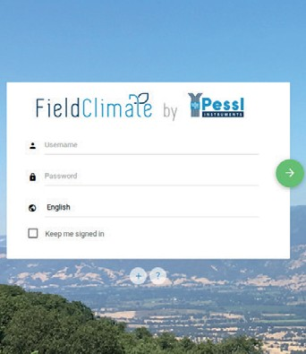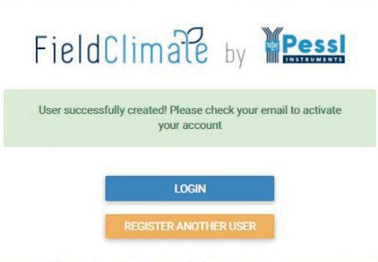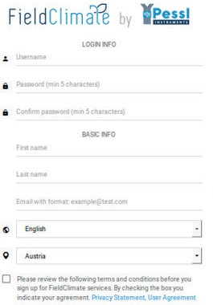

1.Idite na [www.ng.fieldclimate.com/login](http://www.ng.fieldclimate.com/login) i kliknite na dugme (crveni krug na slici)

2.Upišite Vaše lične podatke i e-mail

3.Proverite Vaš e-mail i kliknite na link za aktivaciju

**DODAJTE METOS NA VAŠ NALOG**

Nakon registracije,možete se prijaviti na ng.FieldClimate.com. Da biste dodali svoj iMETOS uređaj, kliknite na ikonu u gornjem desnom uglu **User Menu > Add/Remove station.**

Pitaće vas za serijski broj stanice (SN) i ključ stanice.

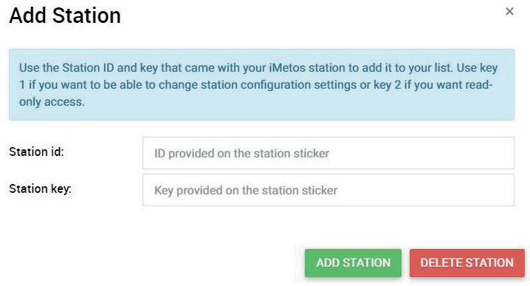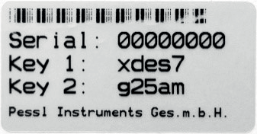

Ove informacije se nalaze na srebrnoj nalepnici (na slici)

koja je stigla sa vašom iMETOS stanicom. Ključ 1 daje vam

pun (admin) pristup i možete da menjate sva podešavanja i podesite

iMETOS (npr. Interval prenosa podataka SMS upozorenje itd..); Ključem 2 se mogu videti samo podaci sa Metosa.

### iMETOS PLATFORMA,PODACI STANICE I PODEŠAVANJA

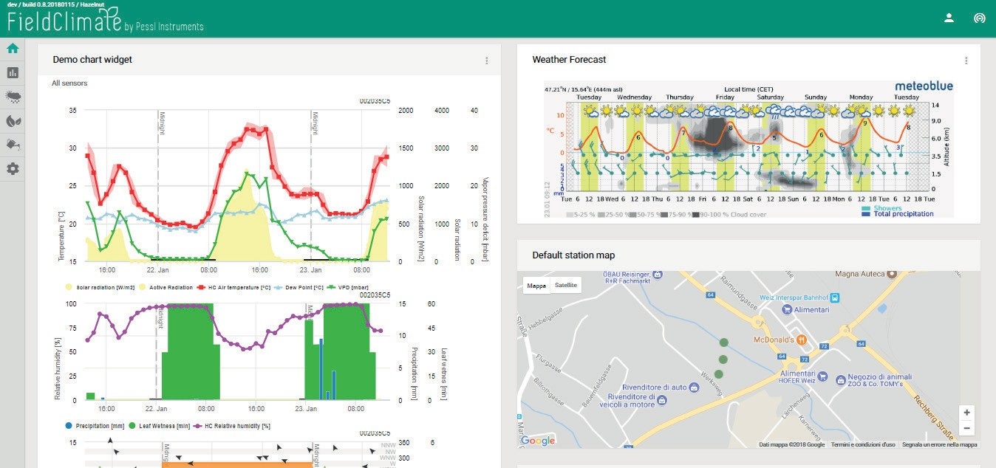

### Nova platforma je dizajnirana sa strukturom sa vidžetima,koja omogućava korisniku da prilagodi pristup uslugama

od najvećeg interesa. U gornjem desnom uglu, Station list omogućava korisniku da izabere između svih Imetos

uređaja i odabere jednu.

Sa leve strane, na stranici sa podacima o stanici prikazuju se podaci koje je zabeležila stanica. Podaci se mogu pregledati u detaljnim grafikonima i tabelama. Možete pristupiti strukturiranom meniju, koji vam omogućava da odredite vremenski prikaz i izvoz podataka u formatu dijagrama / tabele.

Na **Soil Moisture** stranici ćete naći sve vaše senzore priključene na vašu iMETOS stanicu prikazane u grafikonu i tabeli. Možete podesiti donji i gornji prag na osnovu obojenih traka, koje su vidljive na grafikonu koje ukazuju na opseg prihvatljivih uslova vlage u tlu.

Aktiviranjem licenci za lokalizovanu vremensku prognozu i modele bolesti biljaka, moguće je pristupiti ovim uslugama za svaku od vaših iMETOS stanica. Da biste ih aktivirali, obratite se lokalnom distributeru.

Na **Station settings** stranici možete konfigurisati vaš iMETOS.

**Station settings > Configuration:** Pod Time zone and location morate dati precizne informacije, jer vremenska prognoza i druge usluge zahtevaju preciznost. Pod Logging and transfer settings, možete definisati kako iMETOS stanica beleži i šalje podatke. Napominjemo da se iMETOS stanica isporučuje sa podrazumevanim fabričkim postavkama (kao na slici ispod). Više opcija je dostupno klikom na dugme “Ad- vanced options” .

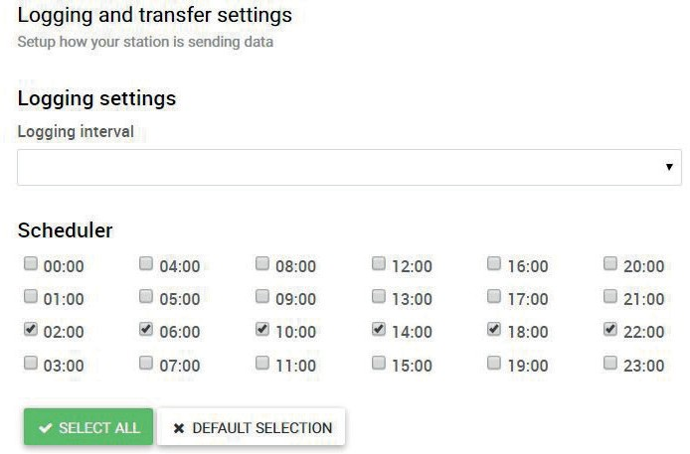

**Station settings > Sensors and nodes**: Možete definisati prilagođeno ime za vašu stanicu i čvorove koji su povezani sa njom. Za praktično pregledanje podataka, takođe možete preimenovati svaki senzor i prilagoditi njegovu boju na grafikonu.

**Station settings > Warnings:** Možete dodati telefonske brojeve i podesiti granične vrednosti za svaki senzor, na koji treba poslati SMS sa upozorenjem.

Za dalja pitanja posetite *docs.metos.at/FieldClimate*.

# ODRŽAVANJE iMETOS-a

Stanicu iMETOS treba periodično proveravati kako bi se osiguralo da su senzori u optimalnom stanju. Redovno održavanje je neophodno za besprekoran rad i trajnost.

Na početku nove sezone proverite da li stanica ispravno radi; podaci se moraju preneti u zadanom interval na FieldClimate. Neka solarni panel i senzori budu čisti i osigurajte pravilno merenje padavina vodeći računa da kišomer stoji vodoravno, da nije pun lišća, insekata ili otpada. Proverite da li senzor vlaženja lista ima odgovarajući filter papir i da li je ispravno postavljen (treba ga zameniti jednom, poželjno dva puta godišnje).

Kada je solarni panel iMETOS-a izložen suncu i dobije dovoljno sunčeve svetlosti, on bi trebao stalno puniti bateriju sistema. Očekivani radni vek baterije trebao bi biti 5 do 6 godina uz dovoljno punjenje sa solarnog panela. Jako pražnjenje skraćuje znatno vek baterije.IMETOS će sprečiti da se to dogodi i zaštiti bateriju ograničavanjem prenosa podataka na bezbedan nivo punjenja. Pri tome se podaci ne gube i baterija se brže oporavlja.

# AŽURIRANJE SOFTVERA VAŠEG iMETOS-a

Svaki put kada se iMETOS 3.3 poveže sa FieldClimate, on proverava da li postoji najnovija verzija firmvera. Ako pronađe noviju verziju, automatski je preuzima i ažurira. iMETOS 3.3 se može ažurirati i putem USB veze.

*Za punu verziju uputstva posetite: metos.at/home/imetos-3-3-manual*

 ***Distributer za Srbiju:***

hoya vs logo NEW.png ***HOYA V.S. DOO***

***Put Edvarda Kardelja 227 B***

***24104 KELEBIJA-SUBOTICA***

***www.hoya-vs.com***

Posetite *metos.at/home/terms-of-use* da biste videli pravne informacije za proizvode i usluge Pessl Instruments.